الـمملكة العربية السعودية  وزارة التعليم  الإدارة العامة للتعليم | 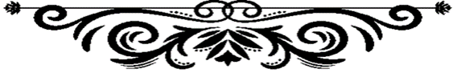  بسم الله الرحمن الرحيم | 

البيانات الأولية لورقة الأسئلة
( اختبار نهائي )
العام الدراسي | الفصل الدراسي | الدور
1447-1448 هـ | الأول الثاني | الأول الثاني

اسم الطالبة | ........................................................................... |  | الصف | الثالث الابتدائي
 |  |  | المادة | رياضيات
رقم الجلوس | ........................................................................ |  | الزمن | ساعتان
 |  |  | عدد الأسئلة | 3
 |  |  | عدد الاوراق | 3

بيان تقدير الدرجات
رقم السؤال | الدرجة المستحقة |  | المصححة |  | المراجعة
 | رقماً | كتابة | الاسم | التوقيع | الاسم | التوقيع
1
2
3
4
5
المجموع |  |  | جمعته :  ............................................. |  | راجعته:  ............................................
الدرجة بعد المراجعة |  | ....................................................................................................................................................

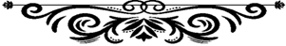

السؤال الأول:
أ ـ ضع علامة ( ) على الاختيار الصحيح لكل فقرة : |  | 8

1) الوحدة الأنسب  لقياس كتلة سيارة |  |  |  |  |  | 2) مكعب مرقمة أوجهه ب ١،٢،٣،٤،٥،٦ احتمال ظهور العدد 7 في أحد اوجهه هو احتمال |  |  |  |  | 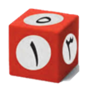
أ ) جم | ب ) كم | جـ (كجم |  |  |  | - مستحيل | ب (أكيد |  |  | جـ )أقل احتمالًا
3) الوحدة الأنسب لقياس سعة الشكل المجاور |  |  |  |  |  | 4) الفطائر المفضلة لدى أكثر الطلاب هي
أ ) 5 مللتر | ب ) 5لتر |  | جـ ) 50 لتر |  |  | أ ) الجبن | ب ) اللحم |  |  | جـ )الزعتر
5) عدد محاور التناظر للشكل المجاور : |  |  |  |  |  | 6) الكسر الذي يمثل الجزء الملون |  |  |  |  |  | 
أ )1 | ب )2 |  | جـ ) 3 |  |  | أ ) $\frac{٣}{٥}$ | ب ) $\frac{٥}{٣}$ |  |  | جـ ) $\frac{٥}{ ٩}$
7 |  |  |  |  |  | 8
7) مضلع له خمس أضلاع و خمس زوايا |  |  |  | 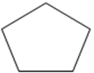 |  | وزع محمد ٢٠ قلمًا على ٤ من أصدقائه بالتساوي كم يأخذ كل واحد منهم (8
أ ( خماسي | ب ) ثماني |  | جـ )مثلث |  |  | 5 أقلام | 6 أقلام |  | د) 9 أقلام

السؤال الأول:
ب ـ أجب عما يلي: |  | 4

1 | 2 | 3 | 4
احسب محيط الشكل | أوجد مساحة المستطيل  المظلل | تشير الساعة إلى: | اكتب حجم المجسم
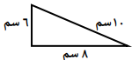 | 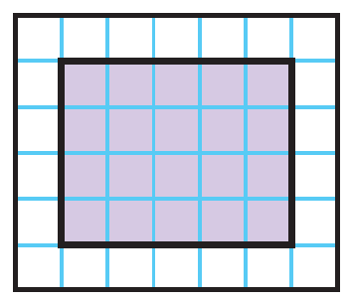 |  | 
المحيط = ..................... | المساحة =.................... | الزمن ___:___ | الحجم= .... وحدات مكعبة
22
1
يتبع

السؤال الأول: جـ ـــ حل المسألتين الآتيتين :
3

أ ـ أقام فهد حفلًا بمناسبه تخرجه فدعا ٣ من زملائه في الدراسة، و٥من أصدقائه، و٩ من جيرانه، فأعتذر ٧منهم من الحضور، فكم عدد الأشخاص الذين حضروا الحفل
الجواب: عدد الأشخاص الذين حضروا الحفل = ......................................................................................
ــــــــــــــــــــــــــــــــــــــــــــــــــــــــــــــــــــــــــــــــــــــــــــــــــــــــــــــــــــــــــــــــــــــــــــــــــــــــــــــــــــــــــــــــــــــــــــــــــــــــــــــــــــــــــــــــــــــــــــــــــــــــــــــــــــــــــــــــــــــــــــــــــــــــــــــــــــــــــــــــــــــــــــــــــــــــــــــــــــــــــــــــــــــــــــــــــــــــــــــــــــــــــــــــــــــــــــــــــــــــــــــــــــــــــــــــــــــــــــــــــــــــــــــــــــــــــــــــــــــــــــــــــــــــــــــــــــــــــــــــــــــــــــــــــــــــــــــــــــــــــــــــــــــــــــــــــــــــــــــــــــــــــــــــــــــــــــــــــــــــــــــــــــــــــــــــــــــــــــــــــــــــــــــــــــــــــــــــــــــــــــــــــــــــــــــــــــــــــــــــــ
ب ـ اليوم اصبح مع فاطمة 20 قلماً ، وقد كان معها أمس نصف هذا العدد ، فكم كان معها أمس ؟
الجواب: كان معها أمس = ......................................................................................
ـــــــــــــــــــــــــــــــــــــــــــــــــــــــــــــــــــــــــــــــــــــــــــــــــــــــــــــــــــــــــــــــــــــــــــــــــــــــــــــــــــــــــــــــــــــــــــــــــــــــــــــــــــــــــــــــــــــــــــــــــــــــــــــــــــــــــــــــــــــــــــــــــــــــــــــــــــــــــــــــــــــــــــــــــــــــــــــــــــــــــــــــــــــــــــــــــــــــــــــــــــــــــــــــــــــــــــــــــــــــــــــــــــــــــــــــــــــــــــــــــــــــــــــــــــــــــــــــــــــــــــــــــــــــــــــــــــــــــــــــــــــــــــــــــــــــــــــــــــــــــــــــــــــــــــــــــــــــــــــــــــــــــــــــــــــــــــــــــــــــــــــــــــــــــــــــــــــــــــــــــــــــــــــــــــــــــــــــــــــــــــــــــــــــــــــــــــــــــــــــ
السؤال الثاني: أ ـ ضع علامة ( ) أمام العبارة الصحيحة و علامة ( ) أمام العبارة الخاطئة :

الفقرة | العبارة | الإشارة
1 | الوحدة الأنسب لقياس المسافة بين مدينتي الرياض وجدة هي السنتمتر
2 | تستعمل الوحدات المكعبة لقياس الحجم.
3 | البيانات التي نحصل عليها من عملية المسح يمكن تمثيلها بلوحة إشارات.
4 | المضلع هو شكل مستوي مغلق .
5 | الشكل المستوي هو شكل ثنائي الأبعاد له طول و عرض .
6 | البسط هو العدد العلوي في الكسر .
7 | الوصف الذي يعبر عن إمكانية وقوع حدث ما يسمى الاحتمال
8 | يعرف عدد الوحدات المربعة اللازمة لتغطية شكل أو منطقة دون تداخل بالمساحة
9 | في الجملة 24 ÷ 6 = 4 ؛ العدد 4 هو المقسوم
10 | عند قسمة أي عدد على ١ يكون ناتج القسمة ١

السؤال الثاني:
ب ـــ أجب على ما يلي: |  | 4

1 | 2
من خلال التمثيل بالأعمدة ، أجب عما يلي :  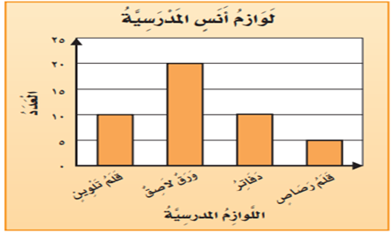 | أصف احتمال اختيار كل لون واكتب  ( أكيد ، أكثر احتمال ، أقل احتمال ، مستحيل ):  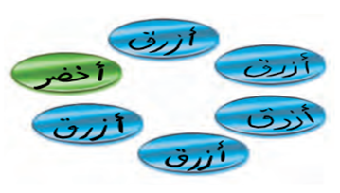
1ـ أي من لوازم المدرسة لدى أنس متساوية في العدد؟ | أحمر | ..............................
.............................. و .............................. | أخضر | ..............................
2ـ ما عدد الدفاتر لدى أنس؟ . | أزرق | ..............................
.............................. | أزرق و أخضر | ..............................
2
يتبع
ــــــــــــــــــــــــــــــــــــــــــــــــــــــــــــــــــــــــــــــــــــــــــــــــــــــــــــــــــــــــــــــــــــــــــــــــــــــــــــــــــــــــــــــــــــــــــــــــــــــــــــــــــــــــــــــــــــــــــــــــــــــــــــــــــــــــــــــــــــــــــــــــــــــــــــــــــــــــــــــــــــــــــــــــــــــــــــــــــــــــــــــــــــــــــــــــــــــــــــــــــــــــــــــــــــــــــــــــــــــــــــــــــــــــــــــــــــــــــــــــــــــــــــــــــــــــــــــــــــــــــــــــــــــــــــــــــــــــــــــــــــــــــــــــــــــــــــــــــــــــــــــــــــــــــــــــــــــــــــــــــــــــــــــــــــــــــــــــــــــــــــــــــــــــــــــــــــــــــــــــــــــــــــــــــــــــــــــــــــــــــــــــــــــــــــــــــــــــــــــــــــــــــــــــــــــــــــــــــــــــــــــــــــــــــــــــــــــــــــــــــــــــــــــــــــــــــــــــــــــــــــــــــــــــــــــــــــــــــــــــــــــــــــــــــــــــــــــــــــــــــــــــــــــــــــــــــــــــــــــــــــــــــــــــــــــــــــــــــــــــــــــــــــــــــــــــــــــــــــــــــــــــــــــــــــــــــــــــــــــــــــــــــــــــــــــــــــــــــــــــــــــــــــــــــــــــــــــــــــــــــــــــــــــــــــــــــــــــــــــــــــــــــــــــــــــــــــــــــــــــــــــــــــــــــــــــــــــــــــــــــــــــــــــــــــــــــــــــــــــــــــــــــــــــــــــــــــــــــــــــــــــــــــــ

السؤال الثاني :
ج ـــ أكمل الفراغ لكل من الصور التالية: ( أكيد ، كرة ، محور واحد ، $\frac{2}{3}$ ) |  | 4

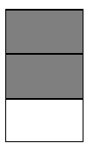 |  |  | 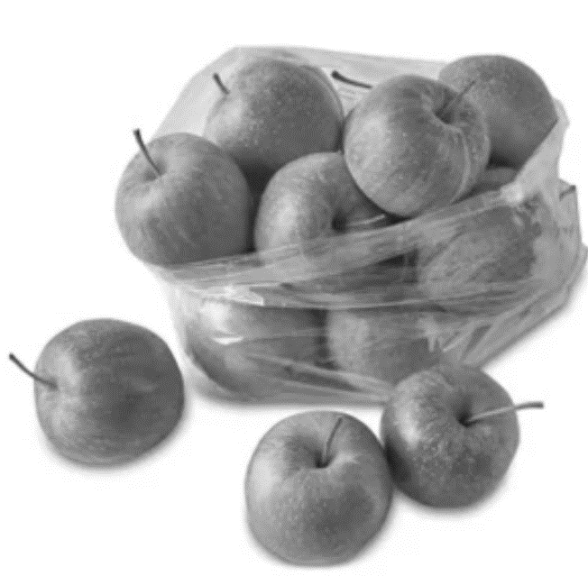
الكسر الذي يمثل الجزء الملون | عدد محاور التماثل للشكل | اسم الشكل | احتمال سحب تفاحة من هذا الكيس
 | .............................. | .............................. | ..............................

السؤال الثالث :
ا ــ |  | 3

أقارن مستعملا ( > ، < ، = )  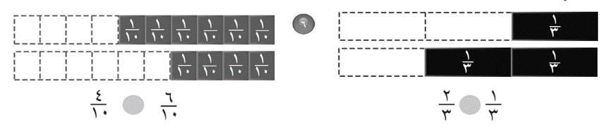 | أوجد ناتج القسمة :  12 ÷ 2 = ........ 49 ÷ 7 = ........  10 ÷ 0 = ........ 56 ÷ 8 = ........
$\frac{1}{3}$ $\frac{2}{3}$

السؤال الثالث : ب
 |  |  |  | 3
لون الكسر المطلوب $\frac{3}{6}$ | الوحدة المناسبة لقياس سعة المسبح |  | اكمل الفراغات التالية:
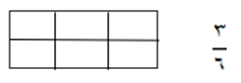 | 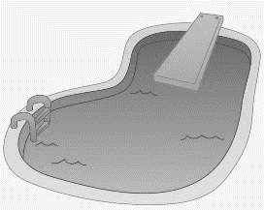
 | مل ل |  | اسم الشكل: .....................  عدد الأوجه: .....................  عدد الرؤوس: .....................  عدد الأحرف: .....................
انتهت الأسئلة
3

